General design Specification
概要设计说明书
- 【项目名称】 "云中漫步"集成游戏厅系统
- 【小组成员】
- 项目组长： 丁飞（200631500240）
- 需求分析负责人：胡特（200631500263）
- 软件设计负责人：田聪（200631500244）
- 编码负责人： 阳大发（200631500236）
- 测试负责人： 余雷（200631500234）
- 用户代表： 李凯博（200631500251）

- 【时间】 2009-4-20

1引言 3
1.1编写目的 3
1.2背景 3
1.3定义 3
1.4参考资料 4
2总体设计 4
2.1需求规定 4
2.2运行环境 4
2.3基本设计概念和处理流程 4
2.4结构 7
2.5功能需求与程序的关系 8
2.6人工处理过程 8
2.7尚未问决的问题 8
3接口设计 9
3.1用户接口 9
3.2外部接口 11
3.3内部接口 11
4运行设计 12
4.1运行模块组合 12
4.2运行控制 12
4.3运行时间 12
5系统数据结构设计 12
5.1逻辑结构设计要点 12
5.2物理结构设计要点 14
5.3数据结构与程序的关系 14
6系统出错处理设计 14
6.1出错信息 14
6.2补救措施 14
6.3系统维护设计 14

概要设计说明书

1引言

1.1编写目的
从该阶段开发正式进入软件的实际开发阶段，本阶段完成系统的大致设计并明确系统的数据结构与软件结构。在软件设计阶段主要是把一个软件需求转化为软件表示的过程，这种表示只是描绘出软件的总的概貌。本概要设计说明书的目的就是进一步细化软件设计阶段得出的软件总体概貌，把它加工成在程序细节上非常接近于源程序的软件表示。
本文档的读者是项目策划、设计人员。

1.2背景
本项目作为《大型软件设计》课程的大作业项目提出，希望本项目小组成员通过《云中
漫步集成游戏厅系统》软件的设计开发，了解软件文档的相关标准和编写原则，训练并掌握软件各类文档的写作的技巧，同时提高小组成员的Java开发应用程序的能力。
本项目的名称：云中漫步集成游戏厅系统。
本项目的提出者：《大型软件设计》课程设计。
本项目的开发者：武汉大学计算机学院计算机科学与技术系06级8班丁飞、田聪、余雷、阳大发、李凯博、胡特。

1.3定义
在概要设计中的专门术语有：
总体设计 接口设计 数据结构设计 运行设计 出错设计
具体概念与含义将在文档后解释
LoginWindow | 登陆界面
GameHall | 游戏大厅
HannoiWindow | 汉诺塔游戏窗口
MazeWindow | 迷宫游戏窗口
PazzleWindow | 拼图游戏窗口
SnakeWindow | 贪吃蛇游戏窗口
MineWindow | 扫雷游戏窗口

1.4参考资料
----《软件工程原理及应用》 陈世鸿 朱福喜编著 武汉大学出版社
----《Java语言程序设计》 朱福喜 编著 清华大学出版社
----《Java课程设计》（第二版） 耿祥义 张跃平编著 清华大学出版社

2总体设计

2.1需求规定
玩家注册后通过登陆界面登陆到自己的主窗口即游戏大厅，在游戏大厅的游戏列表里选择自己需要的游戏，通过选择进入到所选择游戏的子窗口进行游戏操作。
本游戏厅系统集成了一些人们熟悉的且颇附娱乐性的小型游戏如扫雷、迷宫和贪吃蛇等玩家进入游戏子窗口后可以点击每个窗口中的帮助菜单项来阅读游戏规则，从而进行游戏操作。
在游戏结束后，系统会根据玩家的得分来计算玩家的成绩排名，如果玩家的得分能够排入一定的范围之内，系统将记录玩家的用户信息与游戏成绩。

2.2运行环境
- 硬件环境
- PIII或更高档微机，笔记本电脑
- 运行时内存要求2MB
- 安装所需硬盘空间10MB
- PS2或USB2.0键盘鼠标各一件
- 功能键及其他专用硬件
- 软件环境
- Windows2000/Me/Xp或linux
b. JDK1.5以上 java虚拟机

2.3基本设计概念和处理流程
系统处理流程如下图所示
开始

启动游戏进入登陆界面

注册？
N
Y
注册
登陆

进入游戏大厅

选择游戏
退出游戏大厅
进入游戏窗口
查看用户信息
N
修改？
结束

游戏
流程块
Y

修改用户信息

切换游戏
Y

N
退出游戏
N
Y

进入游戏窗口后的流层图如下所示：

开始

阅读规则？

阅读游戏规则

载入所选游戏地图

设置游戏参数

启动游戏？

输入操作命令

相应的游戏走步

游戏结束？

得分高？

记录成绩

重新开始？

退出游戏窗口

结束

2.4结构
用一览表及框图的形式说明本系统的系统元素（各层模块、子程序、公用程序等）的划分，扼要说明每个系统元素的标识符和功能，分层次地给出各元素之间的控制与被控制关系.

LoginWindow

GameHall

SnakeWindow
MazeWindow
HannoiWindow
PuzzleWindow
MineWindow

结构层次图
身份验证

登陆
注册

初始化用户主窗口

退出用户主窗口
修改用户自身信息
查看用户自身信息
选择进入游戏子窗口

交互游戏
切换游戏
记录成绩
退出游戏返回主窗口

功能模块图

2.5功能需求与程序的关系
本条用一张如下的矩阵图说明各项功能需求的实现同各块程序的分配关系：
 | Login-  Window | Game-  Hall | Snake-  Window | Maze-  Window | Hannoi-  Window | Puzzle-  Window | Mine-  Window
登陆 | √
注册 | √
初始化用户主窗口 |  | √
查看用户自身信息 |  | √
修改用户自身信息 |  | √
选择进入子窗口 |  | √
退出用户主窗口 |  | √
切换游戏 |  |  | √ | √ | √ | √ | √
阅读游戏规则 |  |  | √ | √ | √ | √ | √
交互游戏 |  |  | √ | √ | √ | √ | √
切换游戏 |  |  | √ | √ | √ | √ | √
记录成绩 |  |  | √ | √ | √ | √ | √
返回用户主窗口 |  |  | √ | √ | √ | √ | √

2.6人工处理过程
游戏中，玩家可以根据需要，随时点击各种按钮或菜单设置游戏地图和参数或者切换游戏窗口。

2.7尚未问决的问题
说明在概要设计过程中尚未解决而设计者认为在系统完成之前必须解决的各个问题。

3接口设计

3.1用户接口
用户接口及程序界面设计如下：
下图是启动游戏厅集成系统后的登陆界面。该界面有2个Label用于用户名提示和密码提示；1个TextField用于输入用户名；1个PasswordField用于输入密码；2个Button，1个用于登陆，另一个用于注册。
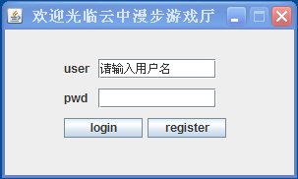
当点击上图的register按钮时会弹出如下图所示的对话框。该对话框为注册对话框，可以执行用户注册功能。输入用户名后点击检测按钮将会检测当前使用的注册名是否已经被注册过。在输入密码以及密码验证后。如果两次输入的密码一致，那么标记“×”将会变为标记“√”。
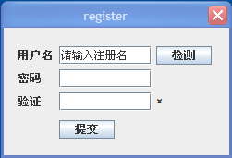
下图是针对用户建立的游戏大厅，此大厅可以显示出用户信息和游戏列表以及当前所选游戏的简介。单击游戏列表中的某一个游戏Logo后，右下角的TextArea将会显示出所选游戏的相关信息，然后点击ok按钮就可以直接进入游戏子窗口开始游戏。点击游戏大厅窗口菜单栏中的help菜单可以查看本集成游戏厅系统的一些版本信息以及开发团队信息；而点击user菜单则会弹出一个与上图类似的对话框用于用户信息的修改。

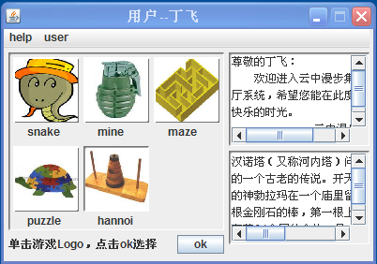

下图是一个游戏子窗口--贪吃蛇游戏子窗口。点击菜单栏中的load map菜单会弹出一个下拉菜单，所弹出的下拉菜单中会出现一些指示地图文件的菜单项。点击菜单栏中的change Game菜单会弹出一个下拉菜单，所弹出的下拉菜单中会出现一些指示其他游戏和返回用户游戏大厅窗口的菜单项。点击菜单栏中的rule菜单会弹出一个提示框，玩家可以通过这个提示框阅读游戏规则。
在地图的下方有若干按钮和一个textField。按钮start用于开始游戏，按钮pause用于暂停游戏，按钮renew用于重建一个游戏，textField用于输入速度，按钮ok用于确定所输入的速度值。
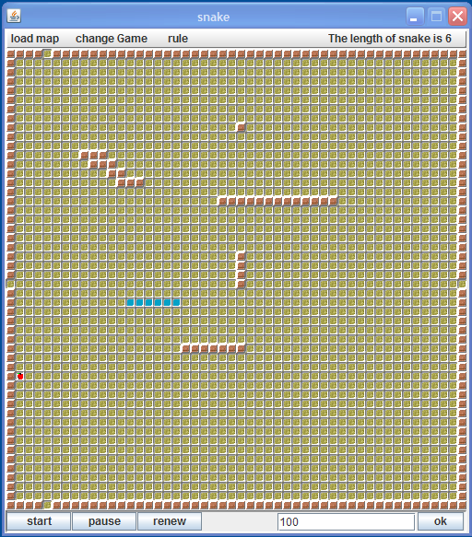

3.2外部接口
本游戏厅系统以文件的形式将各个子游戏的成绩即得分记录存入磁盘。

3.3内部接口
本系统是一个集成了若干小游戏的游戏厅。分开来看，每个游戏自成一体，有其各自的子窗口。玩家用户在游戏厅主窗口内选择所要进行的游戏，然后进入相应的子窗口进行游戏。所以系统内部接口相对简单。主窗口为每个游戏设置进入该游戏子窗口的入口。某一游戏子窗口内设置进入其他游戏子窗口的入口和返回主窗口的入口。
所以，本软件需要实现的内部接口就是实现各个类之间的接口。

4运行设计

4.1运行模块组合
运行模块的组合依赖与用于的外部输入与选择，如：若用户在GameHall中选择SnakeWindow的Logo然后点击ok的Button，那么系统将选择SnakeWindow窗口运行。

4.2运行控制
- 鼠标选择，如游戏子窗口的选择。
- 键盘输入：如在Snake游戏中，键盘输入方向键开控制snake的运行方向，键盘输入speed值来控制snake的运行速度。

4.3运行时间

5系统数据结构设计

5.1逻辑结构设计要点
游戏大厅类GameHall extends JFrame
成员变量 | 类型 | 属性 | 说明
player | Player | Private | 玩家类（自定义）
hannoi | HannoiWindow | Private | 汉诺塔类（自定义）
maze | MazeWindow | Private | 迷宫类（自定义）
puzzle | PuzzleWindow | Private | 拼图类（自定义）
mine | MineWindow | Private | 扫雷类（自定义）
snake | SnakeWindow | Private | 贪吃蛇类（自定义）
gameList | GameList | private | 游戏列表 用于用户选择游戏
gemeInfo | JTextArea | private | 用于显示所选游戏的相关信息
userInfo | JTextArea | private | 用于显示用户信息
汉诺塔游戏类HannoiWindow extends JFrame
成员变量 | 类型 | 属性 | 说明
tower | Tower | private | 塔类
disc | Disc | private | 盘类
towerPoint | TowerPoint | private | 塔上的节点 每两个节点间放一个disc
handleMouse | HandleMove | private | 负责处理鼠标事件
autoMoveDisc | AutoMoveDisc | private | 负责自动移动盘子从一座塔到另一座塔
record | Record | private | 负责记录成绩
贪吃蛇游戏类SnakeWindow extends JFrame
成员变量 | 类型 | 属性 | 说明
block | Block | private | 地图中的一个方块
bodyNode | BodyNode | private | 蛇身上的一个节点
ctrlPanel | CtrlPanel | private | 负责处理游戏中的输入事件
food | Food | private | 食物类
menuPanel | MenuPanel | private | 菜单面板 负责初始化的一些交互操作 以及显示信息
showPanel | ShowPanel | private | 动态面板 动态显示游戏画面
snake | Snake | private | 蛇类
record | Record | private | 负责记录成绩
迷宫游戏类MazeWindow extends JFrame
成员变量 | 类型 | 属性 | 说明
maze | Maze | private | 显示地图的面板类
wallOrRoad | WallOrRoad | private | 地图中的墙或路
mazePoint | MazePoint | private | 逻辑地图（矩阵）
personInMaze | PersonInMaze | private | 迷宫中的行走者
handleMove | HandleMove | private | 负责处理行走命令
record | Record | private | 负责记录成绩
拼图游戏类PuzzleWindow extends JFrame
成员变量 | 类型 | 属性 | 说明
block | Block | private | 拼图中的一个方块
point | Point | private | 负责创建确定位置
handleImage | HandleImage | private | 负责将一幅图像分割成若干个小图像
verifySuccess | VerifySuccess | private | 负责验证用户是否按要求成功排列模板中的方块
record | Record | private | 负责记录成绩
扫雷游戏类MineWindow extends JFrame
成员变量 | 类型 | 属性 | 说明
mineArea | MineArea | private | 扫雷游戏区域
block | Block | private | 雷区中的一个方块
blockView | BlockView | private | 负责对Block类提供视图
layMines | LayMines | private | 使用随即算法指定MineArea对象中的哪些Block是地雷
record | Record | private | 负责记录成绩

5.2物理结构设计要点
本系统内的所有数据结构均存储于内存之中。访问方法是事件触发，要访问哪个窗口对应的数据结构只需要点击该窗口对应的按钮或是菜单项即可。存储单位为类的一个或多个实力化对象。

5.3数据结构与程序的关系
数据结构的说明见5.1节中的6个表格。详细设计的具体说明将在《详细设计说明书》中给出。
因为本系统采用OO分析与设计思想，使用面向对象的编程语言java实现，故程序中的处理操作被封装进数据结构----类的代码之中。

6系统出错处理设计

6.1出错信息
- 下载安装游戏后无法运行。
- 若登录名不存在或密码错误则提示登陆错误信息。
- 如果游戏处与运行状态，那么点击规则菜单或切换游戏菜单时系统会发出扬声器警告，表示操作无效。、
- 游戏结束后，若得分排名靠前但是直接进行关闭游戏窗口操作则应弹出选择框提示是否存储记录。

6.2补救措施
- 检查系统是否安装好Java2，并设置好路径与环境变量。
- 检查登录名或密码是否正确，或者另行注册，然后登陆运行。
- 点击暂停按钮将游戏暂停或结束按钮结束游戏，然后查看规则或退出游戏子窗口或者切换游戏窗口。
- 若希望存储游戏记录则选择存储操作，否则直接否定。

6.3系统维护设计
不需要另外再进行维护设计。

